DICTADOS RÍTMICOS: 4 semicorcheas, negras y corcheas

- Escucha las notas y marca el pulso a la vez.
- Si duran UN PULSO dibújalas como NEGRAS.
- Si hay DOS NOTAS EN UN PULSO dibújalas como CORCHEAS
- Si hay CUATRO NOTAS EN UN PULSO dibújalas cono SEMICORCHEAS
- Escribe el compás de 2/4 y las líneas divisorias.
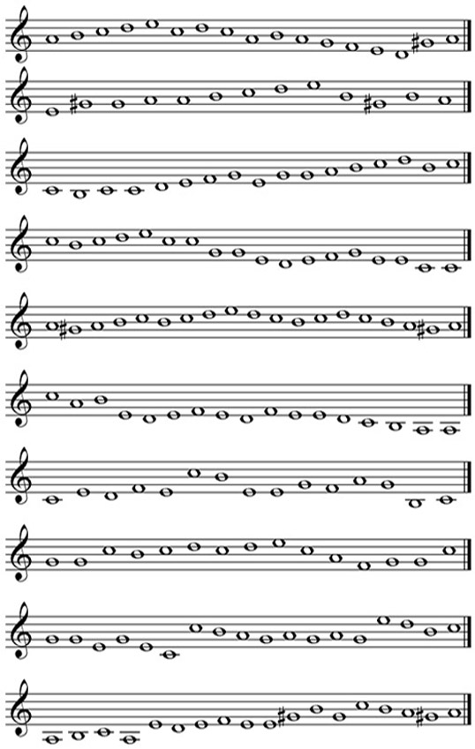
DICT. RÍTMICO 10
DICT. RÍTMICO 9
DICT. RÍTMICO 8
DICT. RÍTMICO 7
DICT. RÍTMICO 6
DICT. RÍTMICO 5
DICT. RÍTMICO 4
DICT. RÍTMICO 3
DICT. RÍTMICO 2
DICT. RÍTMICO 1

